UKŁAD HORMONALNY
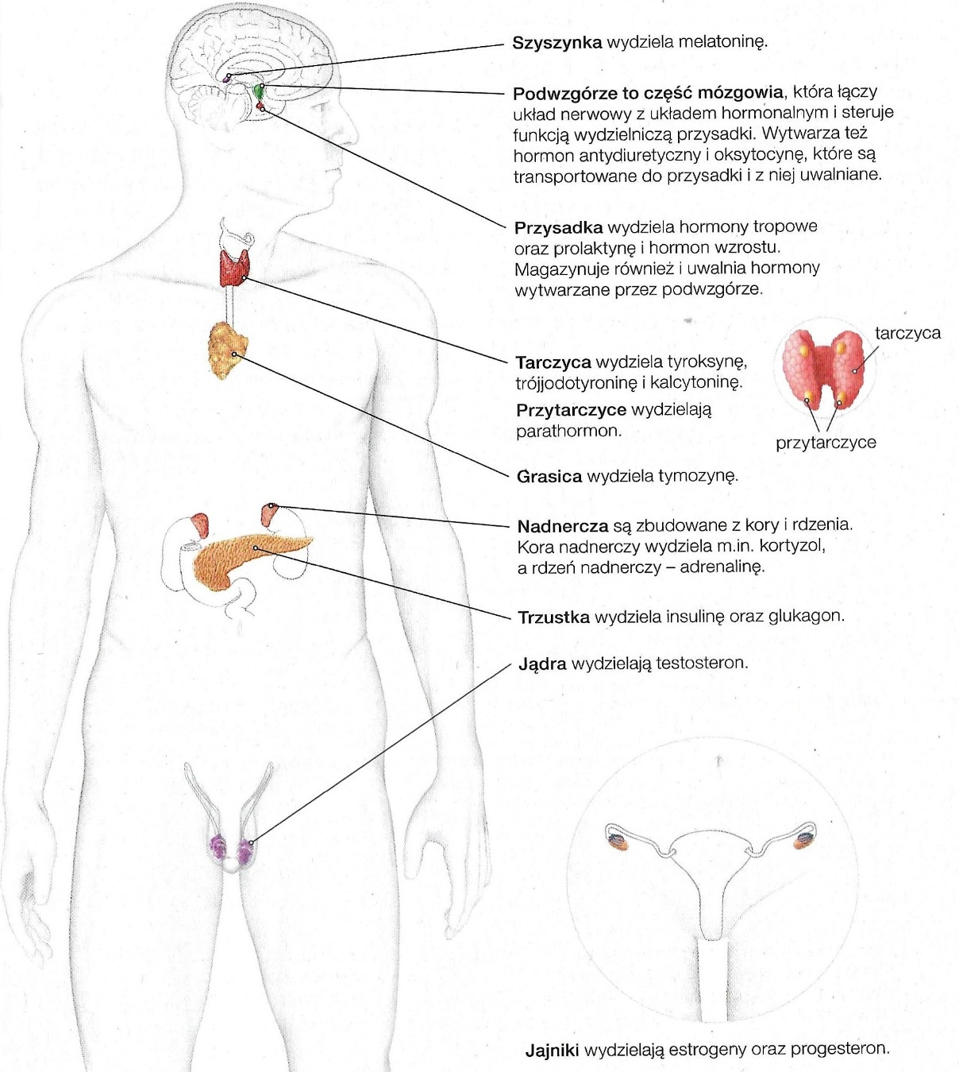
Źródło: Nowa Era, NOWA Biologia na czasie 2

Hormon – Substancje które stymulują lub hamują czynności wybranych komórek organizmu
Gruczoł dokrewny – Wydzielają wytwarzane przez siebie substancje do krwi
- Gruczoły dokrewne:
- Szyszynka - Melatonina
- Podwzgórze (Hormony magazynowane i wydzielane przez przysadkę)– Oksytocyna, Hormon antydiuretyczny (Wazopresyna, ADH)
- Przysadka – Hormon wzrostu, Prolaktyna (PRL), Hormony tropowe (TSH, LH, FSH, ACTH)
- Tarczyca – Kalcytonina, Tyroksyna, trójjodotyronina
- Przytarczyce - Parathormon
- Grasica - Tymozyna
- Nadnercza – Adrenalina, Kortyzol
- Trzustka – Insulina, Glukagon
- Jądra - Testosteron
- Jajniki – Estrogen, Progesteron
- Hormony steroidowe – są syntezowane z cholesterolu:
- Hormony niesteroidowe – zbudowane z aminokwasów lub są ich pochodzenia:
- Hormony tkankowe – wydzielane przez komórki gruczołowe:
- Hormony dokrewne – Są wydzielane do krwi i wraz z nią docierają do komórek:
Hormony | Ich działanie
Hormon wzrostu | Pobudza przemianę białek, tłuszczów i węglowodanów oraz stymuluje wzrost organizmu
Prolaktyna (PRL) | Pobudza gruczoły mlekowe u kobiet po porodzie do wytwarzania mleka, hamuje owulację
Hormony tropowe (TSH, LH, FSH, ACTH) | Stymulują tarczycę (TSH), Korę nadnercza (ACTH), i Gonady (FSH i LH) do wydzielania hormonów
Oksytocyna | U kobiet wywołuje skurcze macicy przy porodzie, oraz produkcję mleka po nim, a u mężczyzn skurcze nasieniowodów przy ejakulacji
Hormon antydiuretyczny (wazopresyna, ADH) | Steruje zagęszczaniem moczu, regulując gospodarkę wodną
Melatonina | Reguluje rytm snu i czuwania
Kalcytonina | Zmniejszenie stężenia wapnia we krwi
Tyroksyna | Pobudza metabolizm, ułatwia wchłanianie glukozy z przewodu pokarmowego
Trójjodotyronina
Tymozyna | Przyspiesza dojrzewanie limfocytów T
Adrenalina | Powoduje wzrost: ciśnienia krwi, częstotliwości skurczów serca, stężenia glukozy we krwi, oraz częstotliwości oddechów
Kortyzol | Powoduje wzrost stężenia glukozy we kiwi, działa przeciwzapalnie i obniża odporność organizmu
Insulina | Zmniejsza stężenie glukozy we krwi i powoduje jej gromadzenie w wątrobie w postaci glikogenu
Glukagon | Podwyższa poziom glukozy we krwi przez stymulację rozkładu glikogenu występującego w wątrobie
Testosteron | Powoduje rozwój męskich narządów rozrodczych oraz innych męskich cech płciowych
Estrogeny | Powodują rozwój żeńskich narządów rozrodczych oraz innych żeńskich cech płciowych, odpowiadają za zmiany zachodzące w cyklu miesiączkowym
Progesteron | Powoduje pogrubienie się błony śluzowej macicy podczas cyklu miesiączkowego, umożliwia prawidłowy przebieg ciąży

Hormony biorące udział w regulacji tempa metabolizmu
- Tyroksyna
- Glukagon
- Leptyna:
- Podwyższa poziom glukozy we krwi
- Hormon sytości, którego celem jest regulacja apetytu
- Insulina
Antagonistyczne działanie insuliny i glukagonu
- Zbyt wysoki poziom glukozy we krwi trzustka wydziela insulinę Pod wpływem wydzielonej insuliny, wątroba pobiera glukozę i wiąże ją do glikogenu, a komórki organizmu pobierają więcej glukozy prawidłowy poziom glukozy we krwi
- Zbyt niski poziom glukozy we krwi trzustka wydziela glukagon Pod wpływem glukagonu wątroba rozkłada glikogen do glukozy i uwalnia ją do krwi, a komórki ciała pobierają mniej glukozy
Ujemne sprzężenie zwrotne – Mechanizm polegający na tym, że efekt końcowy danego procesu prowadzi do zahamowania tego procesu
Mechanizm ujemnego sprzężenia zwrotnego na przykładzie regulacji pracy tarczycy
Bodziec (np. spadek temperatury) informacja o tym bodźcu zostaje przekazana do podwzgórza, które wydziela hormon pobudzający ten hormon pobudza przysadkę do wydzielenia tyreotropiny (TSH) TSH pobudza tarczycę do wydzielenia hormonów: tyroksyny i trójjodotyroniny zwiększone stężenie hormonów tarczycy we krwi hamuje wydzielanie hormonu pobudzającego, a w efekcie i hormonu tropowego (działanie hormonów tarczyce organizm przyspiesza tępo metabolizmu co pozwala na zwiększenie temperatury ciała)
Ujemne sprzężenie zwrotne – Mechanizm polegający na tym, że efekt końcowy danego procesu prowadzi do zahamowania tego procesu
Cecha | Układ nerwowy | Układ hormonalny
Nośnik informacji | Impulsy elektryczne i neuroprzekaźniki | Hormony (związki chemiczne)
Droga przekazu | Neurony (włókna nerwowe, synapsy) | Krew (układ krążenia)
Szybkość reakcji | Bardzo szybka (milisekundy–sekundy) | Wolniejsza (sekundy–godziny–dni)
Czas działania | Krótkotrwały | Długotrwały
Precyzja działania | Bardzo wysoka (konkretna komórka lub organ) | Mniejsza – działa na komórki z odpowiednim receptorem
Zadania | Reakcje na bodźce, kontrola ruchu, przetwarzanie informacji | Regulacja długoterminowa: wzrost, metabolizm, dojrzewanie, homeostaza

- Kontrolowanie poziomu glukozy we krwi – Jest ważne ponieważ:
- Umożliwia wczesne wykrycie cukrzycy, a dokładniej to stanu przed cukrzycowego który jest w przeciwieństwie do cukrzycy typu II całkowicie odwracalny
- Zniszczenia nerwów i naczyń krwionośnych, choć obecne w stanie przed cukrzycowym to o wiele mniej poważne niż w przypadku faktycznej cukrzycy typ. II

Nadczynność gruczołu – Stan, w którym gruczoł wydziela zbyt dużo hormonów
Niedoczynność gruczołu - Stan, w którym gruczoł wydziela zbyt mało hormonów
- Objawy nadczynności tarczycy:
- Spadek wagi i apetytu
- Potliwość
- Kołatanie serca
- Uderzenia gorąca
- Powiększenie tarczycy
- Problemy ze snem
- Drżenie rąk
- Wytrzeszcz gałek ocznych
- Objawy niedoczynności tarczycy:
- Powiększenie się tarczycy
- Sucha i szorstka skóra
- Obwisłe powieki
- Zwiększenie masy ciała
- Uczucie zmęczenia
Rola odgrywana przez podwzgórze w reakcji stresowej
- Pod wpływem stresora (fizycznego, lub psychicznego), podwzgórze może zareagować hormonalnie lub poprzez impulsy nerwowe.
Impulsy nerwowe | Hormony
Docierają one do rdzenia nadnerczy co powoduje wydzielenie adrenaliny | Hormony podwzgórza docierają do przysadki, która wydziela kortykotropinę
 | Kortykotropina powoduje wydzielenie przez korę nadnerczy kortyzolu
- Działanie adrenaliny:  - Zwiększenie tępa pracy serca  - Zwiększenie stężenia glukozy we krwi  - Przyspieszone oddechy  - Powiększenie się źrenic | - Działanie kortyzolu:  - Wzrost stężenia glukozy we krwi  - Obniżenie aktywności układu odpornościowego  - Zahamowanie reakcji alergicznych  - Zwrotne hamowanie aktywności podwzgórza i przysadki

Rola hormonów w regulacji porodu
- Oksytocyna – Powoduje skurcze macicy działając w mechanizmie dodatniego sprężenia zwrotnego (więcej skurczów więcej oksytocyny jeszcze silniejsze skurcze)
- Progesteron – utrzymuje ciążę, hamuje skurcze macicy, przygotowuje endometrium
- Prostaglandyny – inicjują poród: zmiękczają szyjkę macicy i nasilają skurcze macicy
Rola hormonów w regulacji poziomu głodu-sytości
- Grelina (hormon głodu):
- Pobudza ośrodki głodu (spowalniając metabolizm)
- Obniża wydzielanie insuliny
- Zwiększenie ilości tkanki tłuszczowej (przy długotrwale podwyższonym poziomie)
- Rejestrowanie w organizmie glukozy
- Leptyna (hormon sytości):
- Hamuje apetyt (przyspieszenie metabolizmu)
- Aktywuje rozkład tkanki tłuszczowej
- Zwiększenie zużycia glukozy
- Insulina:
- Obniża poziom cukru we krwi (sygnalizowanie sytości)
- Sygnalizuje sytość
Rola hormonów w regulacji poziomu wapnia we krwi
- Kalcytonina powoduje:
- Gromadzenie się wapnia w kościach
- Zmniejszanie wchłaniania wapnia w jelitach
- Zmniejszenia się wchłaniania zwrotnego wapnia w nerkach
- Parathormon powoduje:
- Uwalnianie wapnia z kości
- Zwiększenia wchłaniania wapnia w jelitach
- Zwiększa się wchłanianie zwrotne wapnia w nerkach
- Kalcytonina i Parathormon działają antagonistycznie

Źródło informacji: Nowa Era, NOWA Biologia na czasie 2

